台北市立松山高中九十三學年度第一學期第二次期中考
三年級自然組數學科試題卷

一、多重選擇題 每題5分共計10分

１、在平面坐標上，有一封閉區域S，若將其作線性變換T，而得圖形S。若T分為下列矩陣，請問何者圖形S的面積不變？
(A) 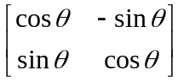 (B) 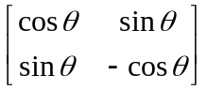 (C) 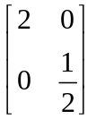 (D) 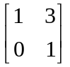
(E)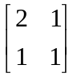
２、設n為自然數，X、Y、Z為同階方陣且皆有反方陣，下列敘述何者正確？
(A) 若XZ=YZ 則X＝Y (B) XY＋YZ＝Y（X＋Z） (C) (XY)＝YX
(D) (X＋Y)＝X＋2XY＋Y (E) （XYX）＝X YX
二、計算題 共計90分

１、袋中有2白、3紅、4黑球，今每次取一球，取後不放回，請問：
（1） 若已知第三次取到紅球，則第七次取得紅球的機率為何？ (7分)
（2） 若將球全部取完，則紅球先取完的機率為何？ (7分)

２、設甲、乙二人射擊，命中率分別為0.6、0.7。今在靶場中有一目標靶，二人同時各射兩發子彈，試求：
- 目標靶恰中兩發的機率為何？ (7分)
- 若在目標靶恰中兩發的條件下，則是由甲、乙各中一發的機率為何？
(7分)

３、設甲袋中有1白1黑球，乙袋中有1白2黑球。今從甲袋中任取一個球與乙袋中任取一個球互換，若這樣互換動作完成一次稱為一回合，試求：
（1） 完成第一回合後，甲袋中有同色球的機率為何？ (7分)
（2） 試寫出其轉移矩陣M＝？ (7分)
（3）完成第三回合後，甲袋中有同色球的機率為何？ (8分)

４、設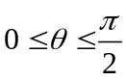，A＝且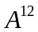＝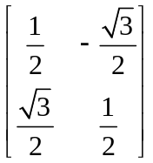 ，試求的值為何？(8分)

５、在平面坐標上，點P（x，y）在ｙ＝sinｘ的圖形上，點P（x，y）在
ｙ＝2sin（2ｘ－）＋1的圖形上。今利用ｙ＝sinｘ的圖形作向右平移，然後以原點為中心，分別沿x、y軸伸縮倍、2倍，再向上平移1，而得
ｙ＝2sin（2ｘ－）＋1的圖形，試以x、y表x、y。 (8分)

６、（1） 設A＝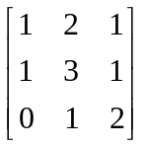，求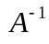＝？ (8 分)

（2） 設B＝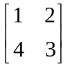，C＝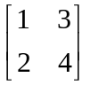且BX＝C，求X＝？ (8分)

７、橢圓： ｘ＋２ｙ－２ｘ＝０，直線L：ｙ＝2ｘ，求橢圓以直線L為鏡射軸的鏡射圖形方程式為何？ (8分)

